

**ОТЧЕТ О ДЕЯТЕЛЬНОСТИ**

Владимирской региональной общественной организации

«Клуб «Спасатель»

за 2021 год

**Владимир 2022**

**ОГЛАВЛЕНИЕ**

Раздел I. Общие сведения…………………………………………………………………..……… 3

Раздел II. Цель и предмет деятельности………………………………………………........ 4

Раздел III. Направления деятельности…………………………………………………..…... 4

Раздел IV. Организационная структура ВРОО «Клуб «Спасатель»………..……. 5

Раздел V. Курсы повышения квалификации……………………………………….…….... 6

Раздел VI. Наши партнеры…………………………………………………………………….…… 6

Раздел VII. Проектная деятельность ………………………………………………..………... 7

Раздел VIII. ВРОО «Клуб «Спасатель» в цифрах…………….……..……………………… 9

Раздел IX. Публикации в СМИ………………………………………………………………….. 10

Раздел X. Благодарности………………………………………………………………………….. 11

Раздел XI. Контакты ………………………………………………………………………..………. 14

**I. ОБЩИЕ СВЕДЕНИЯ**

Владимирская региональная общественная организация «Клуб «Спасатель» была создана 7 ноября 2019 г. Учредителями выступили 3 (три) физических лица.

**Полное наименование:** Владимирская региональная общественная организация содействия охране жизни и здоровья людей «Клуб «Спасатель»

**Сокращенное наименование:** ВРОО «Клуб «Спасатель»

**Адрес (место нахождения):** Владимирская область, Суздальский район, с. Сновицы, ул. Дубравная, д.13

**Наименование высшего органа:** Общее собрание членов

**Наименование должности руководителя:** Руководитель

**РЕКВИЗИТЫ ОРГАНИЗАЦИИ:**

ОГРН: 1193328010875

ИНН: 3325014259

КПП: 332501001

ОКПО: 42097924

**БАНКОВСКИЕ РЕКВИЗИТЫ:**

Наименование банка получателя: Ярославский филиал ПАО «Промсвязьбанк» г. Ярославль

Расчетный счет (р/с): 40703810502000002265

Корреспондентский счет (к/c): 30101810300000000760

БИК: 047888760

ИНН: 3325014259

КПП: 332501001

**II. ЦЕЛЬ И ПРЕДМЕТ ДЕЯТЕЛЬНОСТИ ОРГАНИЗАЦИИ**

**Наша цель:**

* содействие формированию культуры безопасного поведения населения.

**Предмет деятельности:**

* содействие и участие в реализации программ, направленных на охрану жизни и здоровья, обеспечения безопасности и защиту населения и территорий региона от чрезвычайных ситуаций, обусловленных авариями, катастрофами, стихийными и иными бедствиями;
* разработка и реализация программ, направленных на формирование в обществе сознательного и ответственного отношения к вопросам личной и общественной безопасности, популяризацию и распространение знаний в области защиты населения и территории региона от чрезвычайных ситуаций;
* консолидация усилий общества в решении проблем безопасности и спасения населения в условиях чрезвычайных ситуаций;
* разъяснение населению проблем личной и коллективной безопасности, развитие заинтересованности в предотвращении возможных чрезвычайных ситуаций;
* разъяснение и обучение населения правилам поведения и основным способам защиты в чрезвычайных ситуациях, приемам оказания первой помощи пострадавшим;
* помощь в подготовке к аттестации спасателей общественных студенческих спасательных отрядов и общественных спасателей в соответствии с требованиями действующего законодательства по аттестации спасателей и граждан, приобретающих статус спасателей;
* осуществление мероприятий, направленных на популяризацию профессии пожарный и спасатель, повышение роли спасателей, пропаганду спасательного дела в регионе;
* развитие добровольческого движения, института добровольчества в регионе, вовлечение молодежи в социально-полезную деятельность.

**II. НАПРАВЛЕНИЯ ДЕЯТЕЛЬНОСТИ ВРОО «КЛУБ «СПАСАТЕЛЬ»**

**Направления работ:**

* просветительские мероприятия;
* информационные мероприятия;
* экспертно-консультационные мероприятия.

**Формы реализации:**

* организация и проведение фестивалей, слетов, учений, тренировок, сборов, форумов, соревнований для добровольцев по закреплению знаний и навыков поведения в экстремальной ситуации;
* организация и проведение просветительских акций, лекций, семинаров, мастер-классов для населения по вопросам безопасности жизнедеятельности и оказания первой помощи пострадавшим.

**Целевые группы (благополучатели):**

* дети и подростки;
* студенты и молодежь;
* родители;
* представители СО НКО;
* представители муниципальных и образовательных учреждений.

**III. ОРГАНИЗАЦИОННАЯ СТРУКТУРА ВРОО «КЛУБ «СПАСАТЕЛЬ»**

**Органы управления организации:**

* *Общее собрание членов* – осуществляет функции высшего органа управления по контролю за соблюдением организацией целей, в интересах которых она была создана.
* *Руководитель ВРОО «Клуб «Спасатель»* – является единоличным исполнительным органом Организации, осуществляющим текущее управление Организацией.

**Наша команда:**

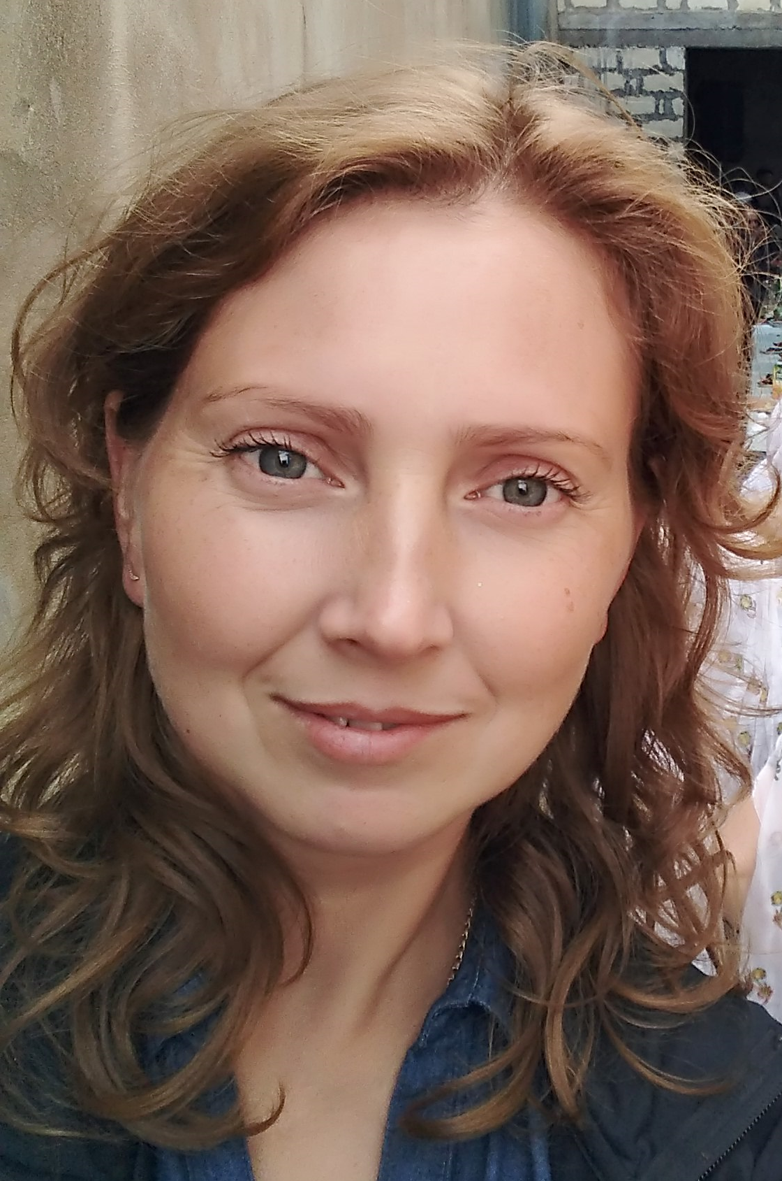

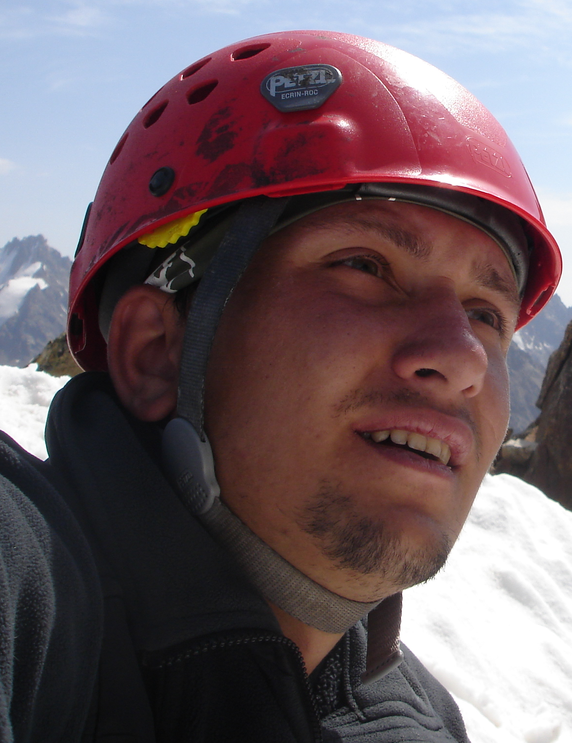

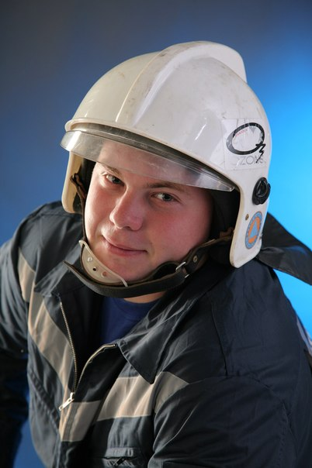

Учредитель

ВРОО «Клуб «Спасатель»

**Брайт Геннадий**

Учредитель

ВРОО «Клуб «Спасатель»

**Климов Алексей**

Руководитель

ВРОО «Клуб «Спасатель»

**Климова Алевтина**

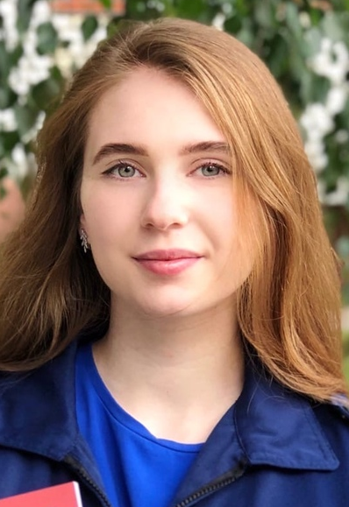

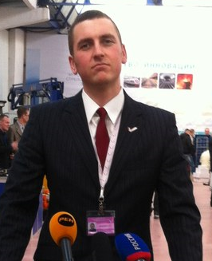

Бухгалтер

ВРОО «Клуб «Спасатель»

**Фомина Наталья**

Методист

ВРОО Клуб «Спаситель»»

**Чернова Алёна**

Координатор пресс-службы

ВРОО «Клуб «Спасатель»

**Никешин Антон**

**IV. КУРСЫ ПОВЫШЕНИЯ КВАЛИФИКАЦИИ**

**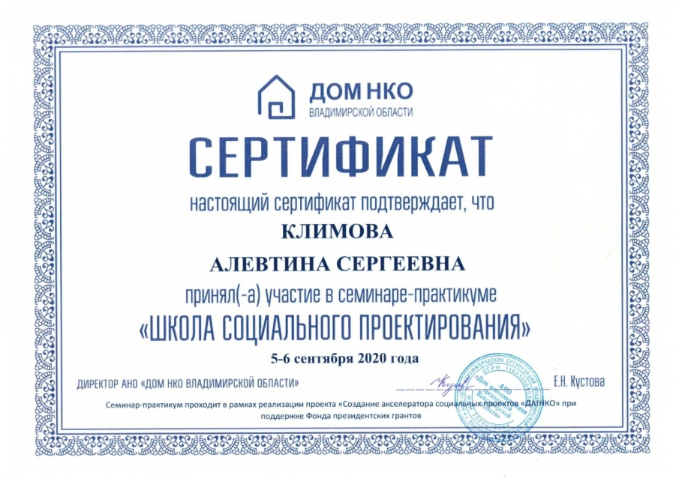**

**VI. НАШИ ПАРТНЕРЫ**

|  |  |
| --- | --- |
| **pgrants_logo** | **Наименование:** Фонд президентских грантов  **Местонахождение:** гор. Москва  **Сайт:** https://президентскиегранты.рф |
| **C:\Users\manukyan\Desktop\AVO-baner-2.jpg** | **Наименование:** Администрация Владимирской области  **Местонахождение:** г. Владимир  **Сайт:** https://avo.ru |
| **C:\Users\manukyan\Desktop\ST_J32wbIEE.jpg** | **Наименование:** Автономная некоммерческая организация «Дом некоммерческих организаций Владимирской области»  **Местонахождение:** г. Владимир  **Сайт:** [http://ngo33.ru](https://vk.com/away.php?to=http%3A%2F%2Fngo33.ru) |
| **C:\Users\User\Downloads\1_525514868f75c525514868f798.jpg** | **Наименование:** Главное управление МЧС России по Владимирской области  **Местонахождение:** г.Владимир, ул. Краснознаменная 1Б  **Сайт:** https://33.mchs.gov.ru/ |
| **C:\Users\ASUS\Downloads\Дизайн.png** | **Наименование:** Управление образования администрации г. Владимира  **Местонахождение:** г. Владимир, ул. Горького, 62  **Сайт:** <https://edu.vladimir-city.ru/> |

**VII. ПРОЕКТНАЯ ДЕЯТЕЛЬНОСТЬ**

|  |  |
| --- | --- |
| **ПРИВИВКА БЕЗОПАСНОСТИ** | |
| **Цель проекта:** | Способствовать формированию культуры безопасности у детей 6-10 лет г. Владимира через организацию просветительской работы с детьми и их родителями, повышение квалификации педагогов начальной школы и дошкольных образовательных учреждений по вопросам детской безопасности |
| **Задачи проекта:** | * Обучить детей 6-10 лет умению видеть опасные ситуации в быту и на отдыхе, научить их избегать и правильно действовать, если избежать не удалось, оказывать элементарные приемы первой помощи в отсутствии взрослых; * Способствовать повышению уровня культуры безопасного поведения родителей (информирование о правилах детской безопасности в создания безопасной среды в повседневной жизни), обучить навыкам оказания первой помощи детям при несчастных случаях * Содействовать повышению квалификации педагогов начальной школы и дошкольных образовательных учреждений по вопросам детской безопасности (подготовка методической основы для самостоятельного проведения занятий, ее распространение) |
| **Место проведения:** | Город Владимир |
| **Период проведения:** | Февраль – август 2021 г. |
| **Категория участников, их количество:** | - дошкольники 153 ребенка;  - школьники и подростки 376 человек;  - родители детей 318 человек |
| **Финансирующая организация:** | Фонд президентских грантов |
| **Размер субсидии:** | 499 908,0 рублей |
| **Привлеченные средства:** | 317 970,0 рублей |
| **Денежные средства по мероприятию:** | 817 878,0 рублей |

Впервые в нашем городе в детских садах проведены занятия по 8 темам детской безопасности. За время реализации проекта наша методика комплексного обучения детей дошкольного возраста (подготовительная группа) прошла апробацию в 5 группах детских садов с охватом 153 ребенка. С учетом опыта полученного в проекте нами были доработаны 8 тем, касающиеся детской безопасности: безопасность на дороге, один в городе, один в лесу, один дома, пожарная безопасность, у воды без беды, первая помощь, итоговая викторина. Все занятия проведены в игровой интерактивной форме и имеют профилактическую направленность. По окончании занятий дети демонстрируют твердые знания об опасностях, которые могут их подстерегать и навыки оказания само- и взаимопомощи.

Материалы по проведению занятий обобщены в Пособие для педагогов, переданы в Управление образования и распространены в детских садах (128 детских садов). Также мы обобщили и систематизировали Банк обучающих визуальных материалов (мультфильмы, видеоролики, инфографику, картинки и плакаты, раскраски) по темам занятий и разместили на своем сайте и сайтах 11 организаций-партнеров с возможностью бесплатного скачивания.

Проведено 10 родительских собраний, приняли участие 167 родителей с целью информирования по вопросам детской безопасности, созданию безопасной повседневной среды для ребенка, оказанию первой помощи детям.

Впервые бесплатно проведены интенсивные семинары-практикумы по обучению родителей оказанию первой помощи детям в партнерстве с ВРОО "Центр профессиональной поддержки материнства и детства "Мамина радость". Проведено 4 семинара-практикума, приняли участие 51 человек по обучению родителей оказанию первой помощи. Интенсив проведен на базе ВРОО "Центра профессиональной поддержки материнства и детства "Мамина радость". Родители получили практические навыки по оказанию первой помощи: сердечно-легочная реанимация, удаление инородного тела из верхних дыхательных путей, наложение давящей повязки, немедикаментозному обезболиванию. При проведении занятий использовались современные роботы-тренажеры.

1 июня в Центральном парке города Владимира проведена просветительская акция. Не менее 50 родителей приняли участие в мастер-классах по оказанию первой помощи и не менее 50 детей приняли участие в интерактивных играх на тему детской безопасности в период летних каникул.

В период летних каникул проведено 20 занятий, в которых приняли участие 376 детей, посещающих летние лагеря по теме безопасности детей в период летних каникул "Я умею отдыхать". Дети узнали, как избежать "летних" опасностей - при купании, при походе в лес, прогулках во дворе, научились накладывать первичную повязку на рану, правильно действовать при травмах

**Информация о проекте размещена на нашем сайте**

<https://mkspasatel.ru/project/privivka-bezopasnosti/>

**Раздел VIII. ВРОО «КЛУБ «СПАСАТЕЛЬ» В ЦИФРАХ**

**КЛЮЧЕВЫЕ**

**количественные показатели деятельности за 2021 г.:**

* Проведенные мероприятия – 75;
* Количество благополучателей– 847 человек;
* Количество волонтеров, привлеченных на мероприятия – 35;
* Количество упоминаний в СМИ – 16;
* Количество публикаций в социальных сетях – 261;

**Статистические показатели за 2021 год**

* Победители грантов — 1  
  🤝🏻Количество партнеров — 14  
  📜Курсы повышения квалификации — 2  
  🚛Количество проведенных мероприятий — 75  
  👪Количество благополучателей — 847  
  👫Количество привлеченных добровольцев — 35  
  📝Количество подписчиков в социальных сетях — 586  
  📽Количество упоминаний в СМИ — 16 (региональный и местный)  
  🏡Количество охваченных городов региона — 4  
  🌍Количество групп организации в соц. сетях — 4 (VKontakte, Одноклассники, Facebook, Instagram)
* Количество отзывов и благодарностей – 22

**IX. ПУБЛИКАЦИИ В СМИ**

— Профессиональное плавание и первая помощь при утоплении. Как подружиться с водной стихией обсудили с Алевтиной КЛИМОВОЙ, руководителем ВРОО "Клуб "Спасатель" и Яковом КОШЕЛЕВЫМ, руководителем школы плавания. Источник: Телеканал «Вариант» <https://www.youtube.com/watch?v=k8_L5Nago6Y>

— Лето должно быть безопасным для детей! Какие знания необходимы родителям и где их получить рассказали Алевтина КЛИМОВА, руководитель общественной организации "Молодежный клуб "Спасатель” и Любовь КУЗЬМИНА, заместитель директора МБУДО "ЮАШ". Источник: Телеканал «Вариант» <https://www.youtube.com/watch?v=fyQpdKun_cI>

— Сколько пляжей оборудовано во Владимирской области, какие наиболее частые причины происшествий на воде и работают ли запретительные меры обсудили с Леонидом ФАДЕЕВЫМ, начальником отдела безопасности людей на водных объектах ГУ МЧС России по Владимиркой области и Алевтиной КЛИМОВОЙ, руководителем общественной организации "Молодежный клуб "Спасатель” Источник: Телеканал «Вариант». <https://www.youtube.com/watch?v=avllKgE07cU>

— во Владимире воспитанников детских садов обучили правилам отдыха на воде. Детям и родителям показали ключевые моменты для безопасного пребывания у водоемов. Обучение стало возможно в рамках проекта «Прививка безопасности». Источник: ТРК «Губерния33» <https://www.youtube.com/watch?v=XpT-1XJcxXE>

— во Владимире воспитанников детских садов обучили правилам отдыха на воде. Детям и родителям показали ключевые моменты для безопасного пребывания у водоемов. Обучение стало возможно в рамках проекта «Прививка безопасности». Источник: Телеканал Губерния33 <https://trc33.ru/news/society/vospitannikov-detskikh-sadov-vo-vladimire-obuchili-pravilam-otdykha-na-vode>

— Во Владимирской молодежном клубе «Спасатель» начался новый набор (05.10.2020). Источник: Радио Россия Владимир <https://vk.com/radiorussiavladimir?w=wall-66573084_7474>

— «Прививку безопасности» нужно сделать вовремя. Источник: Портал Добрый Владимир <https://dobryvladimir.ru/2021/03/12/privivku-bezopasnosti-nuzhno-sdelat-vovremya/>

— Сотрудники Главного управления МЧС России по Владимирской области – активные участники проекта «Прививка безопасности» Источник: Сайт ГУ МЧС России по Владимирской области <https://33.mchs.gov.ru/deyatelnost/press-centr/novosti/4407460>

- Стартовал проект «Прививка безопасности», направленный на снижение детского травматизма, обучению дошкольников безопасному поведению (в быту и на отдыхе). Источник: сайт Управления образования администрации г. Владимира <https://edu.vladimir-city.ru/info/news/8616/>

**X. БЛАГОДАРНОСТИ**

**Архив благодарностей:** <https://mkspasatel.ru/about/otzyvy/>

|  |  |  |
| --- | --- | --- |
|  |  |  |
|  |  |  |
|  |  |  |
|  |  |  |
|  |  |  |
|  |  |  |
|  |  |  |
|  |  |  |

**XI. КОНТАКТЫ**

**Контакты для связи:**  
8 (910) 091-08-16 – Климова Алевтина

8 (904) 596-82-90 – Брайт Геннадий

8 (920) 933-34-84 – Никешин Антон

**Адрес (место нахождения):** Владимирская область, Суздальский район,

с. Сновицы, ул. Дубравная, д.13

**Сайт:** <https://mkspasatel.ru/>

**E-mail:** [clubspasatel33@yandex.ru](mailto:clubspasatel33@yandex.ru)   
**Мы в социальных сетях:**

* <https://vk.com/spasatel33>
* instagram.com/mkspasatel

2021 г. ВРОО «Клуб «Спасатель»